Додаток 5
до Правил носіння однострою поліцейських
(пункт 3 розділу VІІ)
РОЗМІЩЕННЯ
державних нагород, відомчих заохочувальних відзнак,
стрічок державних нагород і відомчих заохочувальних відзнак
на планках та спеціального жетона на предметах однострою
Розміщення державних нагород, відомчих заохочувальних відзнак
та спеціального жетона на кітелі костюма (кітель, брюки)
для осіб вищого складу поліції
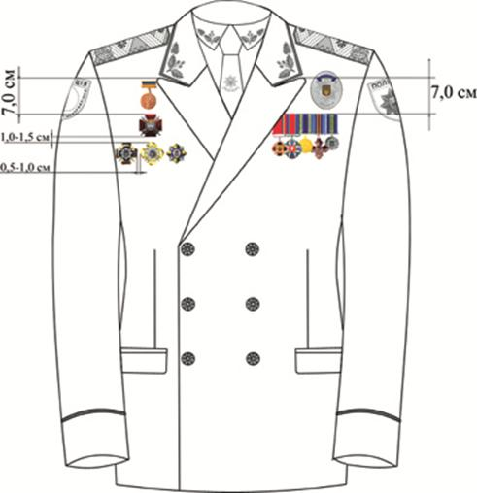
Малюнок 1

Продовження додатка 5

Розміщення державних нагород, відомчих заохочувальних відзнак
та спеціального жетона на кітелі костюма (кітель, спідниця)
для осіб вищого складу поліції
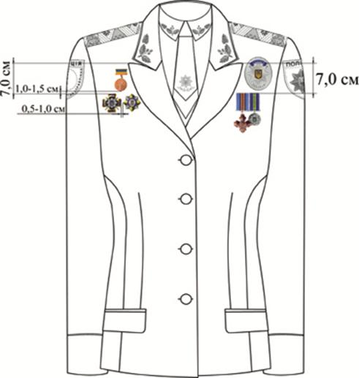
Малюнок 2

Продовження додатка 5

Розміщення державних нагород, відомчих заохочувальних відзнак
та спеціального жетона на кітелі костюма (кітель, брюки)
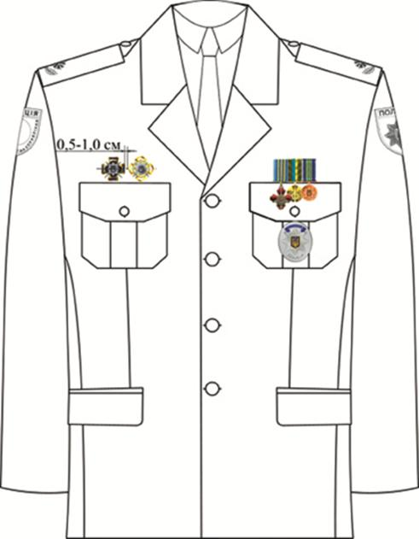
Малюнок 3

Продовження додатка 5

Розміщення державних нагород, відомчих заохочувальних відзнак
та спеціального жетона на кітелі костюма (кітель, спідниця)
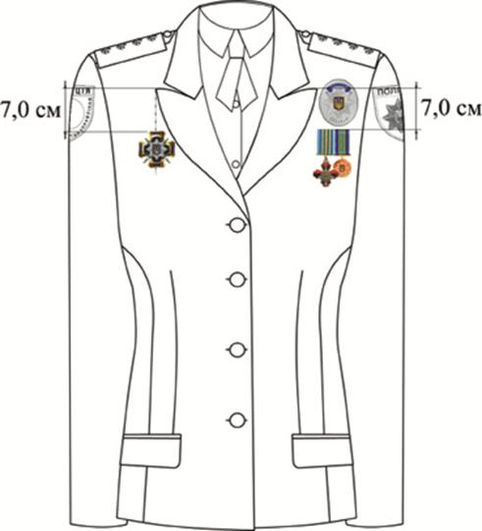
Малюнок 4

Продовження додатка 5

Розміщення стрічок державних нагород і відомчих заохочувальних відзнак
на планках та спеціального жетона на кітелі костюма (кітель, брюки)
для осіб вищого складу поліції
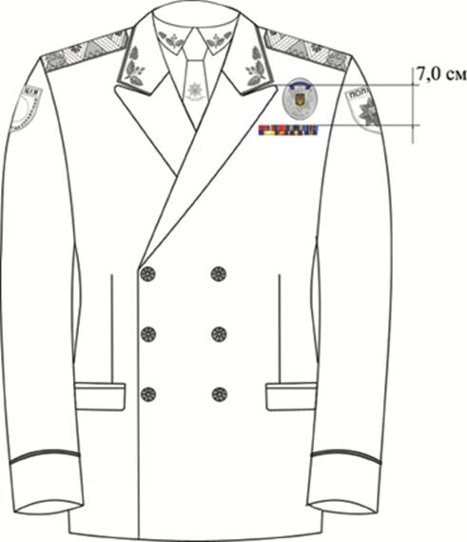
Малюнок 5

Продовження додатка 5

Розміщення стрічок державних нагород і відомчих заохочувальних відзнак
на планках та спеціального жетона на кітелі костюма (кітель, спідниця)
для осіб вищого складу поліції
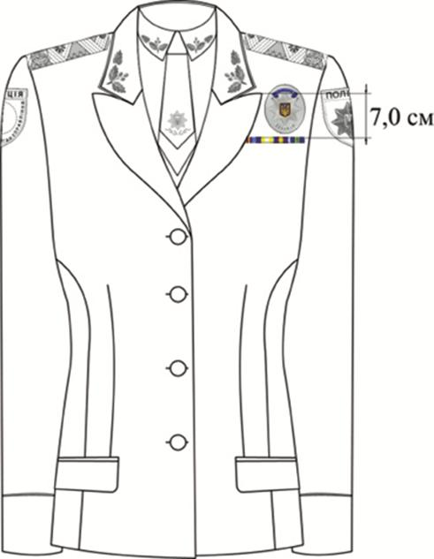
Малюнок 6

Продовження додатка 5

Розміщення стрічок державних нагород і відомчих заохочувальних відзнак
на планках та спеціального жетона на кітелі костюма (кітель, брюки)
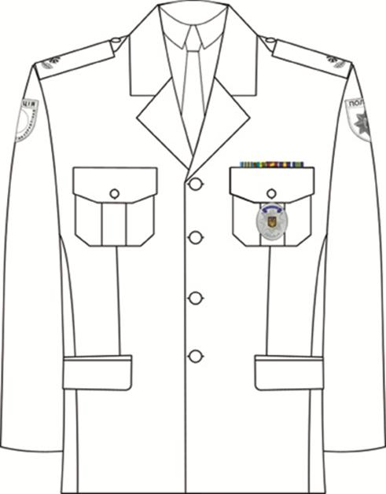
Малюнок 7

Продовження додатка 5

Розміщення стрічок державних нагород і відомчих заохочувальних відзнак
на планках та спеціального жетона на кітелі костюма (кітель, спідниця)
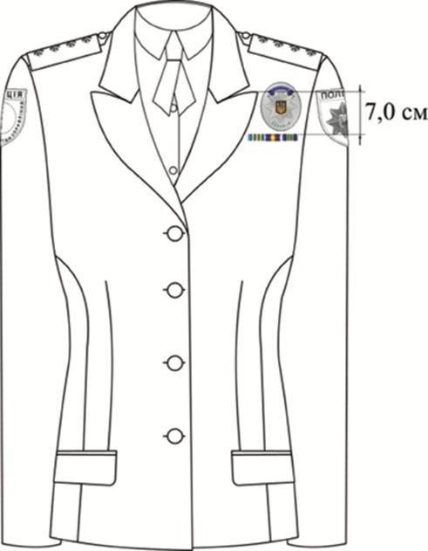
Малюнок 8

Продовження додатка 5

Розміщення стрічок державних нагород і відомчих заохочувальних відзнак
на планках та спеціального жетона на куртці костюма (куртка, брюки)
для осіб вищого складу поліції
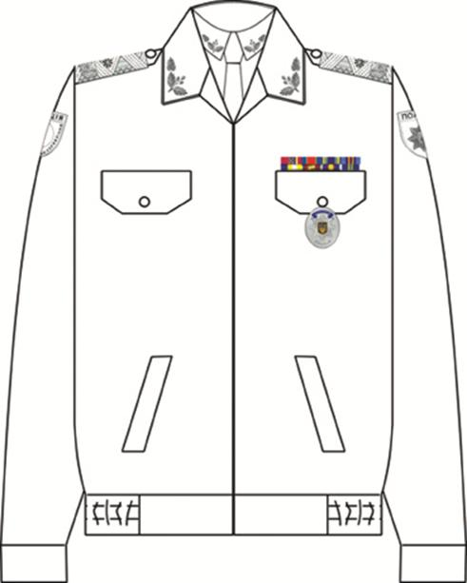
Малюнок 9

Продовження додатка 5

Розміщення стрічок державних нагород і відомчих заохочувальних відзнак
на планках та спеціального жетона на куртці костюма (куртка, брюки)
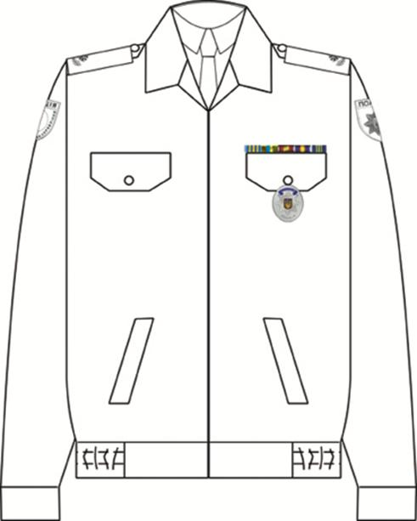
Малюнок 10

Продовження додатка 5

Розміщення стрічок державних нагород і відомчих заохочувальних відзнак
на планках та спеціального жетона на сорочці для осіб вищого складу поліції
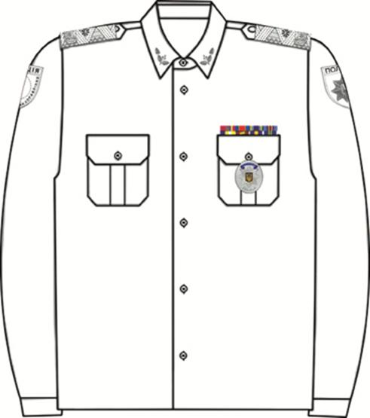
Малюнок 11

Продовження додатка 5

Розміщення стрічок державних нагород і відомчих заохочувальних відзнак
на планках та спеціального жетона на сорочці
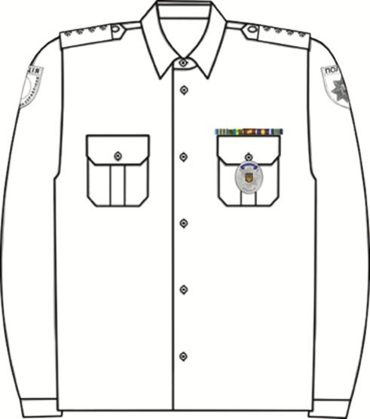
Малюнок 12

Продовження додатка 5

Розміщення стрічок державних нагород і відомчих заохочувальних відзнак
на планках та спеціального жетона на сорочці для осіб
вищого складу поліції з короткими рукавами
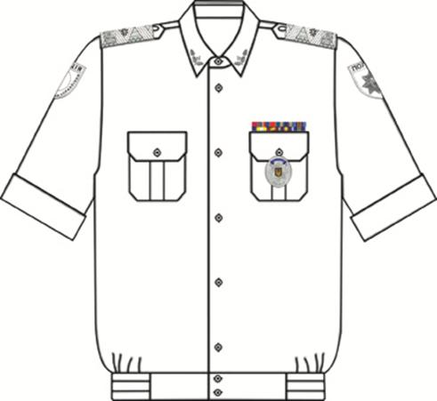
Малюнок 13

Продовження додатка 5

Розміщення стрічок державних нагород і відомчих заохочувальних відзнак
на планках та спеціального жетона на сорочці з короткими рукавами
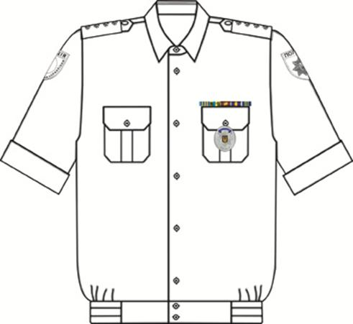
Малюнок 14

